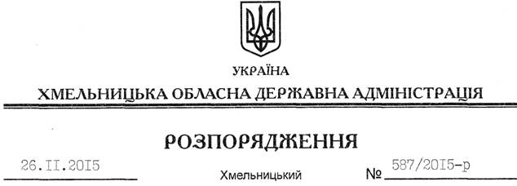

Про внесення змін до розпорядження голови обласної державної адміністрації від 21.05.2015 № 226/2015-р

На підставі статті 6 Закону України “Про місцеві державні адміністрації:
Внести зміни до розпорядження голови обласної державної адміністрації від 21.05.2015 № 226/2015-р “Про упорядкування структури обласної державної адміністрації”, виклавши додаток 4 до нього у новій редакції (додається).

Голова адміністрації М.Загородний

